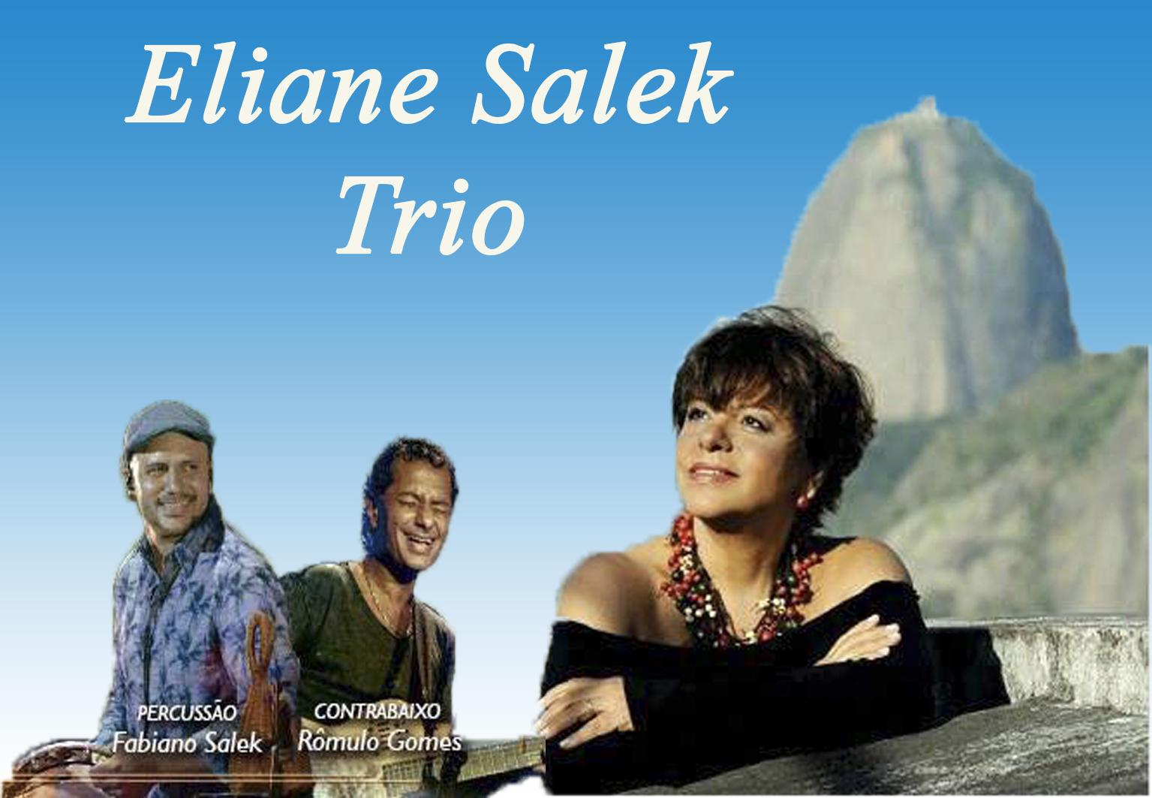
Lançamento do single,EP e videoclipe “ Pássaro Liberto”

Cantora, pianista, compositora e produtora,Eliane Salek, registrou em estúdio dois novos singles, de uma série de 10, para lançamento em 2019 com Eliane Salek Trio (piano / voz / arranjos), Rômulo Gomes (baixo / vocal) e Fabiano Salek (bateria / vocal ).Com o Trio produziu em 2018 dois videoclipes elogiados pelo público e crítica, sendo a música “A Rã”, escolhida para a série “Talentos” do programa “Um Café lá em casa “ do guitarrista Nelson Faria.O primeiro show de lançamento aconteceu no Centro de Referência da Música Carioca.
Com letra da poetisa Alice Monteiro e música de Eliane Salek, o single Pássaro Liberto incorpora à beleza da música, a força inerente de sua referência à liberdade em geral e ao consequente empoderamento da figura feminina, tradicionalmente tida como parte frágil.

Sua música mistura as influências das diferentes escolas por que passou, impregnada pelo poder rítmico do baião,do choro e da bossa- nova, emoldurados pelas referências harmônicas do jazz e o refinamento estilístico do clássico,valorizando a versatilidade dos músicos/cantores e sua capacidade improvisadora, mergulhando nos scats de jazz vocal junto a seu piano.O Trio apresenta composições próprias e obras de Tom Jobim, João Donato/Caetano Veloso,Benjamin Biolay e Karen Zeidel,Cole Porter, Chico Buarque de Holanda, Dorival Caymmi, Geraldo Pereira, Noel Rosa e Jacob do Bandolim entre outros.

Eliane Salek- Um caso de paixão pela música foi o motor que levou a menina, que aos 6 anos já tocava piano, a desenvolver pródiga e abrangente carreira.Cantora, pianista, compositora, flautista, arranjadora, produtora independente,Eliane é uma artista de estilo único, que atua com a mesma desenvoltura no brazilian jazz, na música popular e no clássico. Seus 4 CDs solo, foram muito bem recebidos pelo público, recebendo citações como "Uma das mulheres que fazem a grandeza do jazz", por José Domingos Raffaelli,que também considerou o seu segundo álbum, um dos três melhores de MPB do ano.Atuou por 19 anos como cantora no teatro lírico (Theatro Municipal do RJ), popular e de jazz, em shows e rodas de choro. Como pianista e flautista, atuou em concertos e gravações ao lado dos maiores artistas da MPB como Toquinho, Sivuca, Paulinho da Viola, Elizeth Cardoso, Alaíde Costa, Zeca Pagodinho,Orquestras Sinfônicas, de jazz e MPB. Em 2006 levou sua música a Paris, Berlim, Hilden (Festival Hildennerjazztag), Roma, Lyon (Péristyle de l'Opéra de Lyon, Radio Fréquence Jazz (Robert Lapassade), TV France 3 e Salle Debussy. Mestre em Música pela UNIRIO, desenvolveu uma dissertação sobre a interpretação e improvisação da música brasileira. Graduou-se em flauta transversal e no curso técnico de piano pela UFRJ.
Rômulo Gomes é cantor, compositor, produtor, baixista e violonista, Rômulo Gomes já possui uma carreira de mais de 30 anos como profissional da música. Já atuou em palco e em estúdio com artistas como Maria Bethânia, Johnny Alf, Caetano Veloso, Gilberto Gil, Gal Costa, Nana Caymmi, Hermeto Pascoal, Dory Caymmi,Milton Nascimento, entre muitos outros.
Fabiano Salek é cantor, percussionista, baterista e professor, mestre em Ensino das Práticas Musicais pela UNI-RIO. Integrante fundador do grupo Sururu na Roda, com cinco álbuns e dois DVDs gravados, eleito o melhor grupo de samba pelo Prêmio da Música Brasileira em 2014.Integra o grupo vocal Ordinarius e Casuarina.Atuou em shows e gravações ao lado de Zeca Pagodinho, Chico Buarque de Holanda, Arlindo Cruz, Elza Soares entre outros.

Links:
ELIANE SALEK TRIO:
A Rã - João Donato / Caetano Velloso https://vimeo.com/243218159
Jardin d'Hiver - Benjamin Biolay e Karen Zeidel https://vimeo.com/243218558
www.elianesalek.com producaoelianesalek@gmail.com
www.facebook.com/elianesalek
https://www.youtube.com/user/elianesalek
Contatos : 21 999215262 ( tel e zap ) 21 969352350

